Gruppenreisen

Wochenendreisen
Städtetrips
Kurzurlaub
Hotel Specials
und vieles mehr…
rund um Bad Kreuznach

***

Burg-Hotel

Restaurant und Cafe

Gruppenreisen 2023

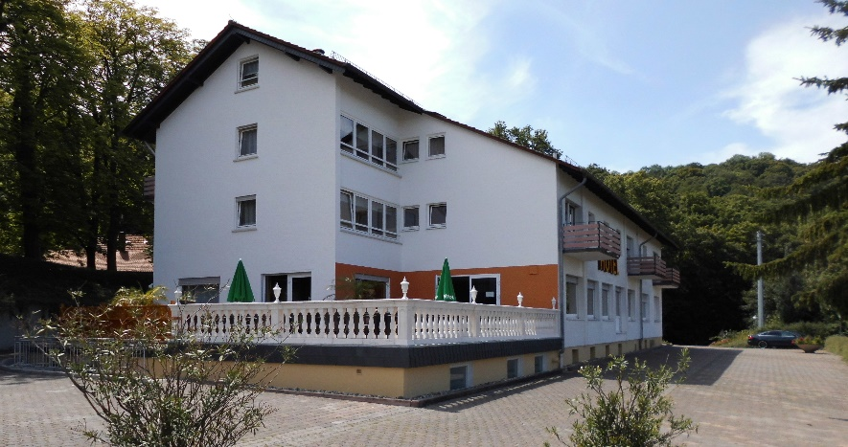

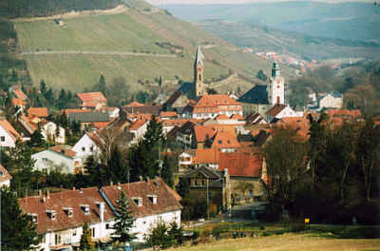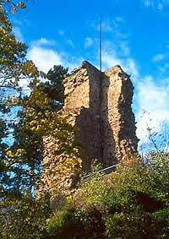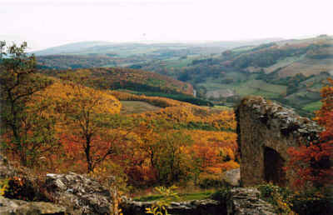

Obermoschel – bei Bad Kreuznach
Gönnen Sie Ihren Kunden etwas Besonderes!

Bus- und Gruppenreisen leicht gemacht: Das ermöglicht das Burghotel Obermoschel.
Neben allgemeinen Hotelinformationen, Preisen und vielfältigen Ideen für Rahmenprogramme und Ausflüge bietet das Burghotel interessante Erlebnis-Arrangements, Termine und Specials sowie Saison-Auftakt- und Abschlussangebote für Gruppen ab 15 Personen.

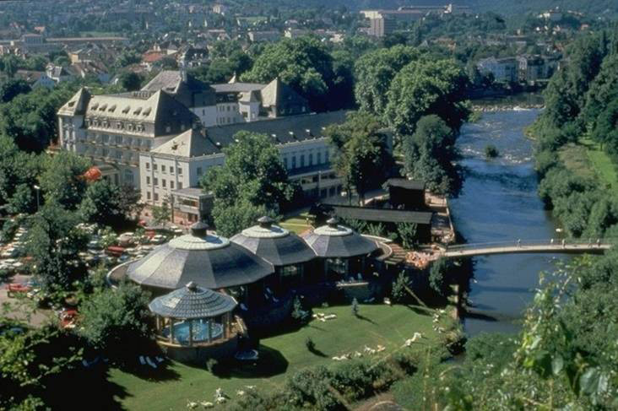
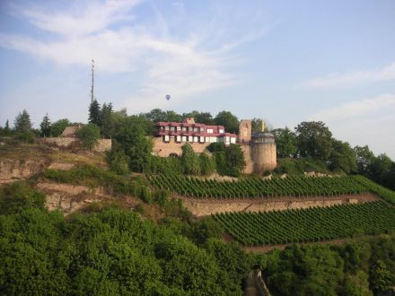
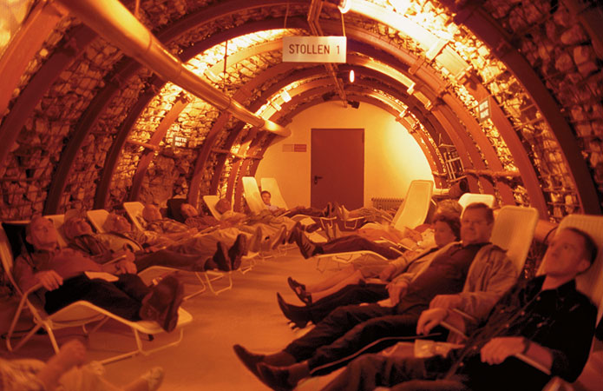

Info-Hotline

Ab einer Gruppengröße von 20 Personen entwickelt das Burghotel Sonder-Arrangements inklusive Übernachtung. Sprechen Sie bitte mit Herrn Hermann Kreis, oder Frau Patricia Hill - unter der Service-Hotline +49 (0) 63 62 9 21 00.

20 + 1 Vorteil - das Plus für größere Gruppen
sowie kein Einzelzimmerzuschlag

Bei größeren Gruppen bleiben für jeden 21. Teilnehmer die Übernachtungen und Zusatzleistungen frei.

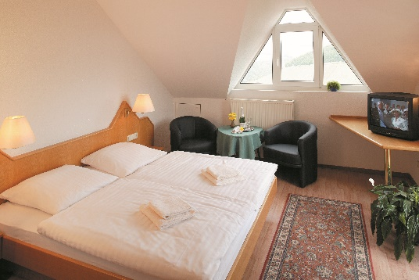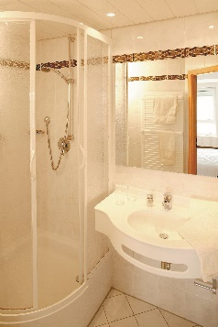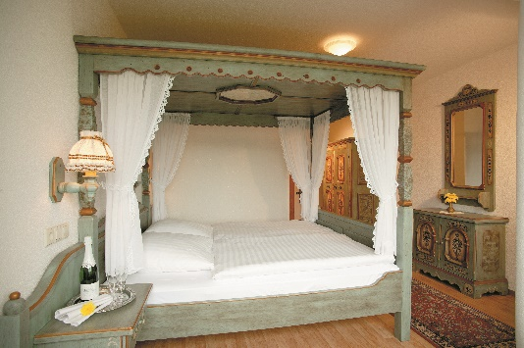

Zimmer frei!

Zimmer frei – für Reisegruppen. Nach einem erlebnisreichen Reisetag können Sie bei der Unterbringung auf günstige und gute Leistungen unseres Hotels setzen.
Das Burghotel ist ein leistungsstarkes Hotel, das maßgeschneiderte Gruppen-Arrangements für Sie bereithält.

Burg-Hotel
Moschellandsberg 2
D.67823 Obermoschel
Tel.: 0 63 62 92 10 0
Fax: 0 63 62 92 10 13

www.burghotel-obermoschel-de
Mail: info@burghotel-obermoschel.de

Einzelzimmer : 3
Doppelzimmer: 22 mit Bad bzw. Dusche/WC; Farb-TV; Föhn;
Doppelzimmer als Einzel- und Mehrbettzimmer möglich.

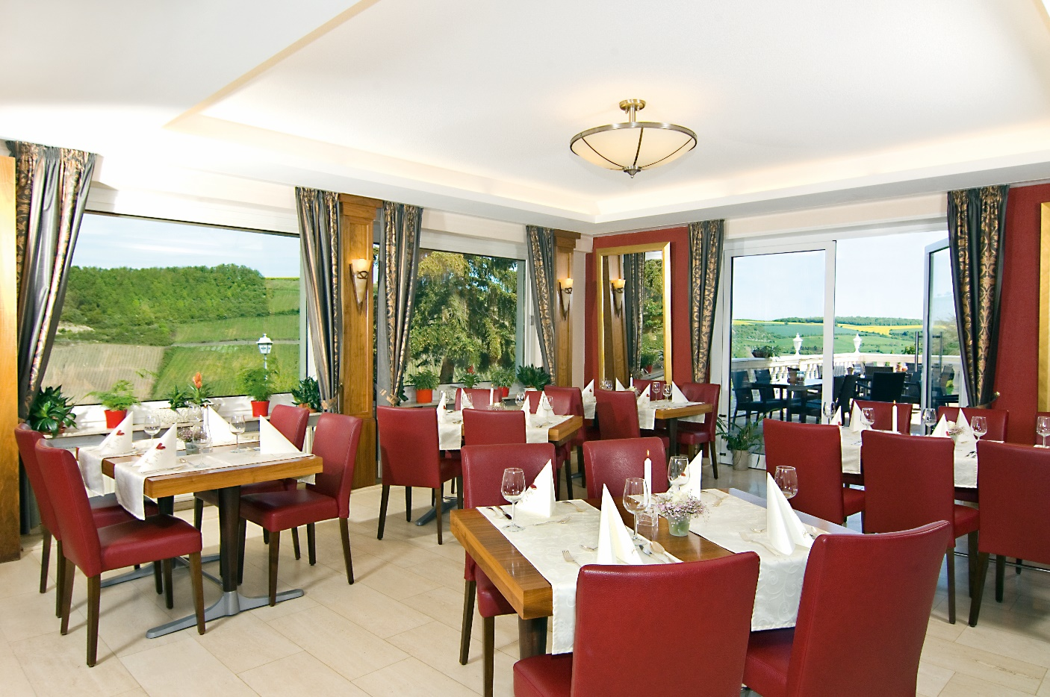

Genüssliches für alle Sinne

In Obermoschel gibt es Geschichte zum Sehen, Natur zum Schnuppern und im Burghotel Gastfreundschaft zum Spüren und Köstliches zum Schmecken.
Dabei orientiert sich das Burghotel an dem „Besonderen“ und an einer langjährigen Leidenschaft…

… Gastfreundschaft wird bei uns im Hause großgeschrieben.

Ob auf unserer einmalig schönen Panoramaterrasse oder in unserem Restaurant mit dem wunderbaren Ausblick –mitten in die Weinberge-.
Die regionale und sehr gute Küche hat unser Restaurant weit über die Grenzen des Landes bekannt gemacht.
Das Haus ist ein beliebtes Ziel für die Geschäftswelt von Bad Kreuznach, aber auch für viele private Anlässe. Herzlich willkommen im Burg-Hotel!

Unser Service für Sie!

Wir wissen, dass Sie als Wiederverkäufer genau den Service, den Sie Ihren Kunden jeden Tag bieten, auch von Ihren Vertragspartnern erwarten. Deswegen wollen wir nicht nur ein Vertrags-, sondern vielmehr ein Servicepartner sein. Damit Sie rundum bestens organisiert mit Ihren Gästen die Region kennen und schätzen lernen können. Wenn Sie sich für eines unserer Busreise-Angebote interessieren, stehen wir Ihnen gerne mit Rat und Tat zur Seite.
Ein weiteres Extra: Busparkplatz am Haus!
Verwöhn-Service für Ihre Gäste

Ihre Gäste können sich auf unsere Halbpension freuen.
Der Tag beginnt mit einem großartigen Frühstücksbuffet, und am Abend servieren wir Ihnen unser Best Area Menü, bestehend aus Salat, Suppe, wahlweise 3 Hauptgänge und Dessert.

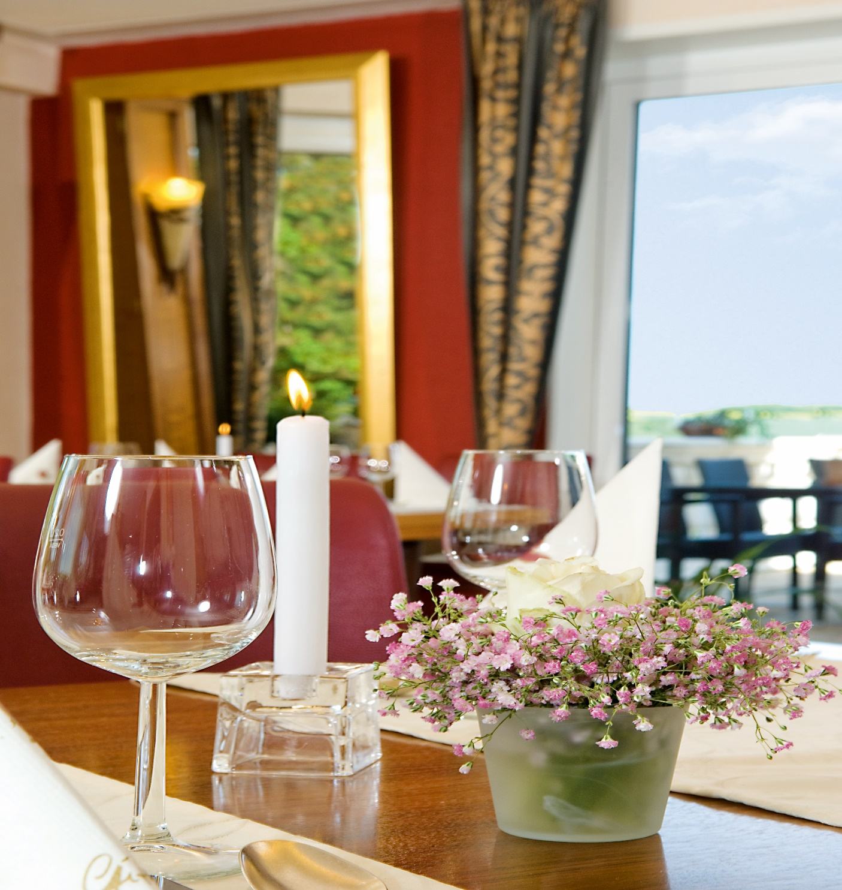

Fit & Well

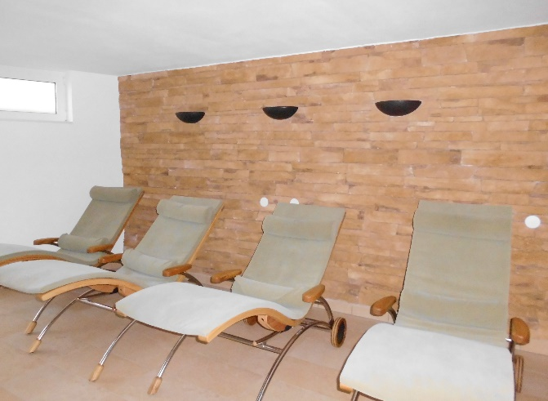

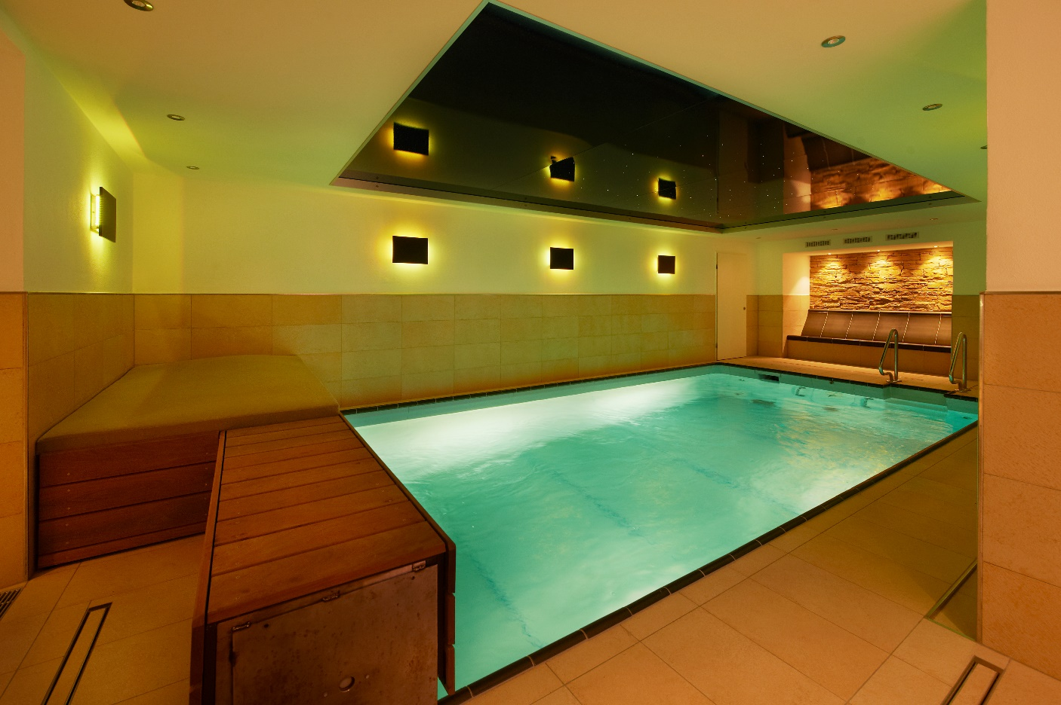
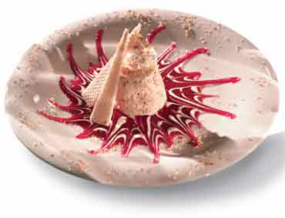

Ihre Gäste können in unserer kleinen Wellness-Oase ( Sauna-Hallenschwimmbad) eintauchen und sich wohlfühlen, so oft sie wollen.

Herrliche Tagesausflüge

Begleiten Sie uns auf eine Tour vorbei an Bad Kreuznachs Sehenswürdigkeiten. Es gibt viel zu entdecken! Viel mehr noch als diese Info-Mappe Sie an die Geschichte, das Wissenswerte und den Charme der Region heranführen kann. Wenn Sie sich nicht auf eigene Faust ein Bild machen möchten, stehen Ihnen zwei Alternativen offen:

Bad Münster am Stein:
Salinen, Rotenfels, Rheingrafenstein,
Bad Münster am Stein
Besucherbergwerk

Bad Kreuznach
Salinen mit Kurpark
Roseninsel
Historische Brückenhäuser
Altstadt

Meisenheim
Draisinentour auf der stillgelegten Glantalstrecke
Nachtwächterführungen
Schloßkirche

Idar-Oberstein
Edelsteinmuseum
Felsenkirche

Donnersberg
Keltendorf am Donnersberg
Kirchenwanderung durch den Donnersbergkreis

Weingüter in und rund um Obermoschel
auf Anfrage

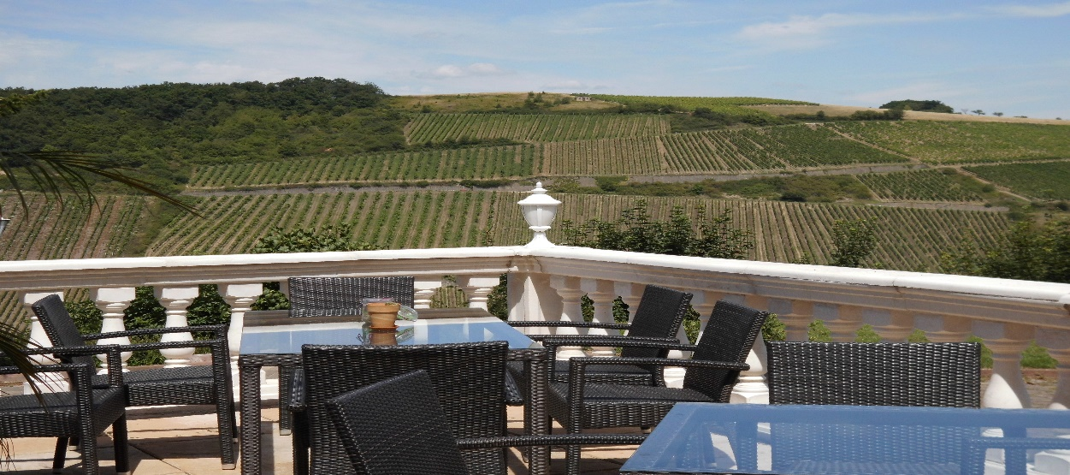

Oster Arrangement

4 Übernachtungen mit Frühstücksbuffet
Im Doppelzimmer mit Dusche/WC, Telefon, TV, Hallenschwimmbad, Sauna

2 Halbpension ( 3 Gang-Menü mit Salat und Hauptgang)
1 Obermoschler Osteressen(Ostersamstag)
1 Oster Candlelight-Dinner mit Weinbegleitung(Ostersonntag)
1 Führung durch Obermoschel und auf die Moschellandsburg
Ausführliche Programmzusammenstellung mit empfohlenen Ausflügen stellen wir Ihnen auf Anfrage gerne zur Verfügung(siehe Tagesausflüge).

Preis pro Person EUR 338,00
buchbar zu Ostern
Anreise Gründonnerstag oder Karfeitag
Transfer nicht inkludiert

Erlebnis - Wochenend Arrangement
„Kirchen - Burgen und Natur“

2 x Übernachtungen mit unserem Frühstücksbuffet
im Doppelzimmer mit Dusche/WC, Telefon, Kabel –TV
1 x musikalisches Pfälzer-Abendbüffet mit Tanz und Musik
1 x kulinarische Nachtwächterführung durch Meisenheim als abendfüllendes
Programm

Den Programmbausteine mit empfohlener Burgen und Schlösserroute mit
Besuch des Keltendorfes und Keltengarten stellen wir Ihnen je nach Wunsch
und Zeit individuell zusammen

Preis pro Person EUR 182,00
buchbar vom 28 August bis 18 April
Transfer nicht inkludiert

Goldener Weinherbst in den Weinbergen

2 Übernachtungen mit unserem Frühstücksbuffet
im Doppelzimmer mit Dusche/WC, Telefon, TV

Begrüßung mit Nahewein

1 x Pfälzer-Abendbüffet
Ein 4-Gang-Weinmenü mit begleitenden Weinen aus der Region
1 geführte Wanderung durch die Weinberge

Weitere Programmbausteine mit empfohlenen Ausflügen
stellen wir Ihnen je nach Wunsch gerne zusammen

Preis pro Person EUR 220,00

buchbar von April bis November
Transfer nicht inklidiert

Das Gute liegt so Nahe
Sommerurlaub in den Weinbergen des Nahetal
Rauf auf die Höhe- Der Gipfel der Erholung:
Genießen Sie die Natur und die
Gemütlichkeit unseres Hauses.

7 Übernachtungen mit unserem Frühstücksbuffet
im Doppelzimmer mit Dusche/WC, Telefon, TV
Begrüßung mit Nahewein
mit 7 x Halbpension ( 3 Gang-Menü mit Salat und Hauptgang zur Wahl)

Programmbausteine mit empfohlenen Ausflügen und Wanderungen
stellen wir Ihnen je nach Wunsch gerne zusammen

Preis pro Person EUR 490,00

buchbar von Juni bis August
Transfer nicht inkludiert

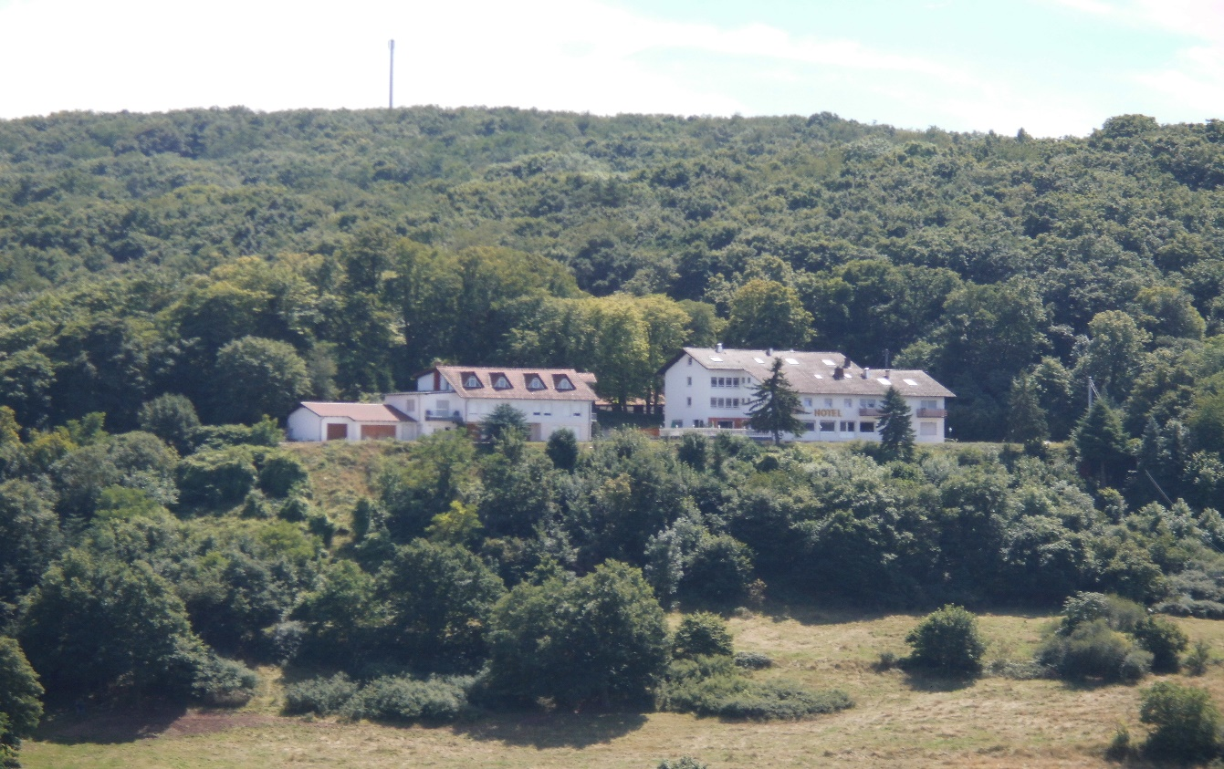

Hier geht`s lang …!

Damit Sie problemlos Ihr Ziel, Obermoschel bei Bad Kreuznach, ansteuern lassen können, geben wir Ihrem Chauffeur im Folgenden die Anfahrtswege. Natürlich finden Sie hier auch Ihre konkreten Ansprechpartner vor Ort sowie Informationen zu Waschanlage und Werkstätte für Ihre Busse.

So erreichen Sie Obermoschel:

